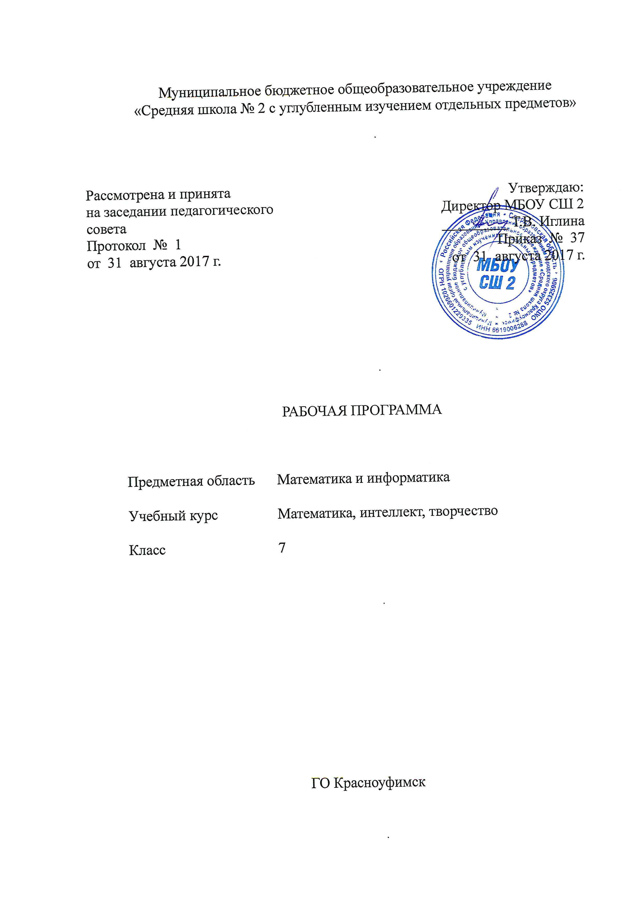

Планируемые результаты освоения учебного курса
Личностные результаты:
- умение ясно, точно, грамотно излагать свои мысли в устной и письменной речи, понимать смысл поставленной задачи;
- готовность и способность учащихся к саморазвитию;
- мотивация деятельности;
- критичность мышления;
- самооценка на основе критериев успешности этой деятельности;
- навыки сотрудничества в разных ситуациях, умения не создавать конфликты и находить выходы из спорных ситуаций;
- этические чувства, прежде всего доброжелательность и эмоционально-нравственная отзывчивость.
Метапредметные результаты:
  - первоначальные представления об идеях и о методах математики как универсальном языке науки и техники, средстве моделирования явлений и процессов;
  - развитие умений находить в различных источниках информацию, необходимую для решения математических проблем, и представлять ее в понятной форме;
  - умение применять индуктивные способы рассуждений, видеть различные стратегии решения задач;
  - способность к эмоциональному восприятию математических объектов, задач, решений, рассуждений;
  - развитие понимания сущности алгоритмических предписаний и умения действовать в соответствии с предложенным алгоритмом.
Предметные результаты:
  - овладение математическим языком, развитие умения использовать его для описания предметов окружающего мира;
          - осознание роли математики в развитии России и мира;
  - возможность привести примеры из отечественной и всемирной истории математических открытий и их авторов;
  - оперирование понятиями: множество, элемент множества, подмножество, принадлежность, нахождение пересечения, объединения подмножества в простейших ситуациях;
          - нахождение процента от числа, числа по проценту от него, нахождения процентного отношения двух чисел, нахождения процентного снижения или процентного повышения величины;
          - решение сюжетных задач разных типов на все арифметические действия;
  - применение способа поиска решения задачи, в котором рассуждение строится от условия к требованию или от требования к условию;
- использование свойства чисел и законов арифметических операций с числами при выполнении вычислений;
- оперирование понятиями: фигура, точка, отрезок, прямая, луч, ломаная, угол, многоугольник, треугольник и четырехугольник, прямоугольник и квадрат, окружность и круг, прямоугольный параллелепипед, куб, шар; изображение изучаемых фигур от руки и с помощью линейки и циркуля;
  - выполнение измерения длин, расстояний, величин углов с помощью инструментов для измерений длин и углов;
  - решение задач на нахождение геометрических величин (длина и расстояние, величина угла) по образцам или алгоритмам;
  - распознавание верных и неверных высказываний;
  - оценивание результатов вычислений при решении практических задач;
  - выполнение сравнения чисел в реальных ситуациях;
  - использование числовых выражений при решении практических задач и задач из других учебных предметов;
  - решение практических задач с применением простейших свойств фигур;
  - выполнение простейших построений и измерений на местности, необходимых в реальной жизни;
  - приобретение знаний о математике как части общечеловеческой культуры, как форме описания и методе познания действительности, о значимости математики в развитии цивилизации и современного общества.
Содержание учебного курса
Модуль числа, геометрическая интерпретация модуля числа.
Решение текстовых задач арифметическим способом. Использование таблиц, схем, чертежей, других средств представления данных при решении задачи.
Решение задач на нахождение части числа и числа по его части. Решение задач на проценты и доли. Применение пропорций при решении задач.
Решение несложных логических задач. Решение логических задач с помощью графов, таблиц.
Решение системы уравнений. Методы решения систем линейных уравнений с двумя переменными: графический метод, метод сложения, метод подстановки.
Преобразование графика функции для построения графиков функций вида .
Решение текстовых задач арифметическим способом. Использование таблиц, схем, чертежей, других средств представления данных при решении задачи.
Задачи на движение. Анализ возможных ситуаций взаимного расположения объектов при их движении. Решение задач на нахождение части числа и числа по его части. Решение задач на проценты и доли. Применение пропорций при решении задач. Решение логических задач. Решение логических задач с помощью графов, таблиц.
Случайные опыты (эксперименты), элементарные случайные события (исходы). Вероятности элементарных событий. События в случайных экспериментах и благоприятствующие элементарные события. Вероятности случайных событий. Опыты с равновозможными элементарными событиями. Классические вероятностные опыты с использованием монет, кубиков.
Точка, линия, отрезок, прямая, луч, ломаная, плоскость, угол, биссектриса угла и ее свойства, виды углов, многоугольники, круг. Геометрические преобразования.
Тематическое планирование
№ п/п | Тема урока | Кол-во часов
Олимпиадные задачи
1 | Олимпиадные задачи, их особенности | 1
2 | Математические софизмы, фокусы и головоломки на плоскости. | 1
3 | Простейшие преобразования графиков. | 1
4 | Элементы теории множеств и математической логики | 1
5 | Системы уравнений и методы их решения. | 1
6 | Головоломки в картинках. Задания Ломоносовского турнира | 1
7 | Судоку. Японская головоломка. Задания клуба «Кенгуру» | 1
8 | Абсолютная величина | 1
9 | Логические задачи. Поиск закономерностей. | 1
Алгебраические задачи
10 | Творчество. Методы решения творческих задач. | 1
11-12 | Задачи на равномерное движение. Приемы развития воображения. | 2
13 | Решение задач с помощью уравнений | 1
14 | Решение задач на проценты | 1
15 | Старинные задачи. Тренинг воображения | 1
16-17 | Решения задач по теории вероятностей. | 2
18 | Оценка явлений и событий с разных точек зрения | 1
19 | Классические задачи | 1
20 | Из жизни великих людей. Секреты и методы творчества. | 1
Практическая геометрия
21 | Простейшие геометрические задачи. | 1
22 | Геометрия в лесу. Геометрия у реки. Решение задач. | 1
23 | Геометрия в открытом поле. Площадь участка. | 1
24 | Геометрия в дороге. Решение задач. | 1
25 | Походная тригонометрия без формул и таблиц. | 1
26 | Методы решения изобретательских задач. Практикум изобретателя. | 1
27 | Большое и малое в геометрии. Геометрическая экономия. | 1
28 | Геометрические построения. | 1
29-30 | Способы планирования и проведения наблюдений и исследований в геометрии | 2
Информация. «Живая геометрия»
31 | Роль информации в жизни человека. Представление информации в различных видах. Компьютерный практикум. | 1
32 | Освоение инструментов программы «Живая геометрия». Построение рисунков по заданным координатам. Орнаменты и рисунки. | 1
33-34 | Творческая мастерская: рисунки по координатам | 2
35 | Итоговое занятие. | 1

